企業架構與資訊科技研討會小論文撰寫格式

王大中 老師 | 王二中 學生
德明財經科技大學  資訊科技系 | 德明財經科技大學  資訊管理系
lion@takming.edu.tw | penda@gmail.com

摘要
本頁內容為論文【首頁】格式，次頁為論文【主頁】格式，請投稿人直接依據【首頁】與【主頁】格式製作稿件。中文或英文摘要限定字數為500字以內，須於本頁完成，不可延伸至次頁。
本論文，分章，分節，分段完成。各段不超出10句話為原則，一句話的定義是: 約3-6個逗點後接一個句點；一句話若文思太長，可用分號隔開。
關鍵詞：關鍵詞彙、關鍵詞彙、關鍵詞彙、關鍵詞彙、至多五個。

- 論文規定
本頁為論文【主頁】格式，論文使用語言為中文或英文稿件，使用紙張大小為A4紙張，不列印頁碼[1]。
  - 研究動機
「全文定稿」論文須以中文撰寫，論文【主頁】頁數以4-6頁為限，若附詳細視圖，總頁數以15頁為限；並依「企業架構與資訊科技研討會小論文撰寫格式」，以MS Word書寫，轉pdf電子檔投遞[2]。
  - 問題定義
每篇被接受以「口頭」或「張貼」方式發表的論文，至少須有一位作者報名註冊(含繳費)。若為被接受以「口頭」方式發表的論文，須於議程日，為該論文進行15分鐘口頭報告，3-5分鐘Q&A[1][3]。若為被接受以「張貼」方式發表的論文，須於議程日之早上、中午及下午休息時間，為該論文進行即席解說。
- 論文格式
主要論文格式如下：
- 單行間距(single space)
- 單列文章(one column format)
- 稿件四邊各預留一英寸(1 inch)空白
- 論文【首頁】開頭依序為中文標題、英文標題、中文作者姓名、英文作者姓名、服務單位、頭銜、E-mail address、中文摘要；論文【主頁】為論文內容。.
- 論文字體
論文各項字體：中文則以標楷體為主，英文請以Times New Roman。
1. 中文論文標題為14-point標楷體粗體
2. 中文作者與服務單位為12-point標楷體
3. 摘要與論文內容為12-point字體
4. 論文各節標題請加粗體(Bold)，主標題為14-point字體，次標題為12-point字體。

- 圖表
論文圖表請以相關繪圖軟體製作，以求品質之一致，圖表內之文字請與內容相符，圖下或表上請以連續號碼編號並加註明圖號，如: 圖1或表1，以及說明。如下：

圖1 德明財經科技大學

表1 資料列表範例
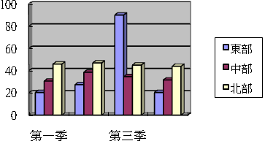

- 其他
其它未詳細規定之部份請以一般國際會議論文格式製作或請聯絡SEAIT籌備會。電話：02-2658-5801轉2500或5031，手機：0919-297-147，Email信箱：harn@takming.edu.tw。
- 參考資料
[1] A. G. Barto, R. S. Sutton, and C. W. Anderson, “Neuronlike adaptive elements that can solve difficult learning control problems,” IEEE Trans. Systems, Man, and Cybernetics, vol. SMC-13, pp. 834–846, Sept./Oct. 1983.
[2] A. N. Michel and R. K. Miller, Qualitative Analysis of Large Scale Dynamical Systems, New York: Academic Press, 1977.
[3] P. J. Werbos, “Neural networks & the human mind: New mathematics fits humanistic insight,” Proceedings of the 1992 IEEE Trans. Systems, Man, and Cybernetics, where, 1992, vol. 1, pp. 78–83.
[4] 韓孟麒、謝文雄、黃芳祐、陳李惠慈 (2014)，企業架構指引－藍海布局與實踐策略，工業技術研究院產業學院。
[5] 韓孟麒、陳文賢、巫宇昕 (2015)，以架構描述語言ArchiMate 架構SBC六大金律，2015第十一屆知識社群國際研討會論文集，中國文化大學，台北市。

附件1
可以Word版面配置功能，自行展開直向或單向版面，將附件(圖)安置於附件中。使用之按鍵為：打開Word，游標置於前一頁最後一行，依續按：版面配置、分格設定、分節符號(下一頁或接續本頁)、欄、方向、…等，請自行試做。
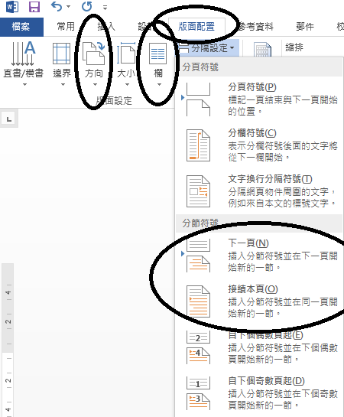

附件2
可以Word版面配置功能，自行展開直向或單向版面，將附件(圖)安置於附件中。使用之按鍵為：打開Word，游標置於前一頁最後一行，依續按：版面配置、分格設定、分節符號(下一頁或接續本頁)、欄、方向、…等，請自行試做。

